📂 Cấu trúc Thư mục Frontend React
Chào mừng team đến với project!
Dưới đây là giải thích chi tiết về cấu trúc thư mục src của chúng ta. Việc tuân thủ cấu trúc này sẽ giúp code của chúng ta luôn sạch sẽ, dễ đọc, dễ bảo trì và dễ dàng cho người mới tham gia.
Sơ đồ Tổng quan
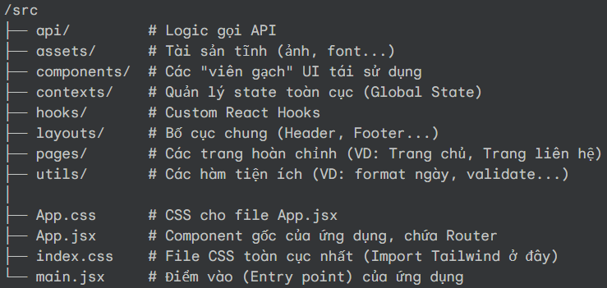
Giải thích Chi tiết
📁 Thư mục
- /api
  - Chứa gì? Tất cả logic liên quan đến việc giao tiếp với máy chủ (backend).
  - Ví dụ: Setup axios instance, các hàm fetchProducts, loginUser, postComment...
  - Quy tắc: Tuyệt đối không gọi API trực tiếp từ component trong /pages hay /components. Hãy gọi thông qua một hàm trong thư mục này.
- /assets
  - Chứa gì? Các tài sản tĩnh.
  - Ví dụ: Logo, icons, ảnh banners, file fonts tùy chỉnh.
- /components
  - Chứa gì? Các component React tái sử dụng và "ngu ngốc" (dumb components). Chúng chỉ nhận props và hiển thị UI, không chứa logic nghiệp vụ phức tạp.
  - Ví dụ: Button.jsx, Card.jsx, Modal.jsx, Header.jsx, Footer.jsx.
  - Quy tắc: Nếu bạn thấy mình copy/paste một đoạn JSX ở 2-3 nơi, hãy tách nó ra thành một component ở đây.
- /contexts
  - Chứa gì? React Context. Dùng để quản lý các state "toàn cục" (global state) mà nhiều component ở sâu cần truy cập.
  - Ví dụ: AuthContext.jsx (lưu thông tin user đăng nhập), ThemeContext.jsx (lưu theme Sáng/Tối).
- /hooks
  - Chứa gì? Các custom React Hook (các hàm bắt đầu bằng use...). Dùng để tái sử dụng logic (stateful logic).
  - Ví dụ: useAuth.js (một hook tiện ích để lấy AuthContext), useFetch.js (hook để tự động gọi API và quản lý loading/error), useDebounce.js.
- /layouts
  - Chứa gì? Các component "bố cục" (wrapper). Chúng định hình cấu trúc chung của một nhóm trang.
  - Ví dụ: MainLayout.jsx (chứa Header, Footer và một <Outlet /> ở giữa để render nội dung trang), AdminLayout.jsx (chứa Sidebar, Topbar và <Outlet />).
- /pages
  - Chứa gì? Các component "thông minh" (smart components) đại diện cho một trang hoàn chỉnh. Mỗi file ở đây thường tương ứng với một đường dẫn (route).
  - Ví dụ: HomePage.jsx, LoginPage.jsx, ProductDetailPage.jsx.
  - Quy tắc: Trang ở đây sẽ lắp ráp các component từ /layouts và /components lại với nhau. Đây là nơi chứa logic nghiệp vụ chính của trang (ví dụ: gọi API từ /api khi trang được tải).
- /utils
  - Chứa gì? Các hàm JavaScript thuần túy, không liên quan đến React.
  - Ví dụ: formatDate.js, validation.js (check email, password), currency.js (format tiền tệ).
📄 File Cốt lõi (trong /src)
- main.jsx
  - Nhiệm vụ: Đây là điểm vào (entry point) của toàn bộ ứng dụng. Nó tìm đến thẻ <div id="root"> trong index.html và render component App vào đó.
- index.css
  - Nhiệm vụ: File CSS toàn cục nhất. Đây là nơi chúng ta import các chỉ thị (directives) @tailwind của Tailwind CSS. Chỉ thêm CSS ở đây nếu nó thực sự cần áp dụng cho toàn bộ website.
- App.jsx
  - Nhiệm vụ: Component gốc (root component) của ứng dụng.
  - Vai trò chính: Setup React Router (<BrowserRouter>, <Routes>, <Route>). Nó định nghĩa tất cả các đường dẫn của website và chỉ định page nào (hoặc layout nào) sẽ render cho đường dẫn đó.
- App.css
  - Nhiệm vụ: Chứa các style tùy chỉnh riêng cho App.jsx (nếu có). Thường thì file này sẽ khá trống nếu chúng ta dùng Tailwind triệt để.

